# 1.feladat — Weblapkészítés Összesen: 60 pont

**Híres női teniszezők**

**A következő feladatban egy weboldalt kell készíteni a híres női teniszezők bemutatására a feladatleírás és a minta szerint. A feladat megoldása során a következő állományokat kell felhasználnia:** szovegek.txt, style.css, Gabriela_Sabatini.jpg, labdak.jpg, Lindsay_Davenport.jpg, Steffi_Graf.jpg**. Ahol a feladat másként nem kéri, a formázási beállításokat a** style.css **stílusállomány végén helyezze el!**

**Feladatok**

1. Hozzon létre HTML oldalt noiteniszezok.html néven! Állítsa be az oldal nyelvét magyarra és a kódolását UTF-8-ra!
2. A böngésző címsorában megjelenő cím a „*Híres női teniszezők*” legyen!
3. A weboldal fejrészében helyezzen el hivatkozást a style.css stíluslapra!
4. Az oldal törzsébe másolja be az UTF-8 kódolású szovegek.txt állomány tartalmát!
5. Alakítson ki egy fejlécet a weblap tetejére (header). A fejléc tartalmazzon egy elsőszintű címsort és egy képállományt, amelynek a forrása a labdak.jpg!
6. A címsor tartalma a weboldal címével egyezzen meg!
7. A fejléc alá készítsen el egy keretet, formázza meg a content azonosítójelölő alkalmazásával!
8. A content azonosítójú kereten belül alakítson ki három új keretet. amelybe az egy képállományt, egy másodszintű címsort és a hozzá tartozó bekezdéseket helyezze el! Mindegyik keretet formázza meg a hasab osztálykijelölő felhasználásával!
9. A fenti három keret mindegyikébe a következők alapján kerüljön tartalom:

* A képek forrásai balról jobbra: Steffi_Graf.jpg, Gabriela_Sabatini.jpg, Lindsay_Davenport.jpq legyenek!
* A teniszezők neve a másodszintű címsorokban „*Stefanie Graff*”, „*Gabriela Sabatini*", „*Lindsay Davenport*” legyen!
* Alakítsa ki a szöveg bekezdéseit a minta szerint!
* Az utolsó bekezdések, amelyek a teniszhírességek csarnokának adatait tartalmazzák, a hires osztálykijelölővel legyenek ellátva!

1. A content azonosítójú keret alatt alakítson ki láblécet (footer), amelybe helyezze el a forrásra hivatkozó linket!
2. Módosítsa a stílusbeállításokat a stíluslapon úgy, hogy a weblap háttérszíne kék színű (#1e90ff színkódú) legyen! A szélessége 960 képpont legyen, és a képernyő közepén helyezkedjen el vízszintesen!
3. Hozzon lére a stíluslapon elekijelölőt, amely a fejlécben elhelyezkedő címsort formázza úgy, hogy a betű 45 képpont magas és félkövér legyen!
4. Módosítsa a stílusbeállításokat a stíluslapon úgy, hogy a content azonosítókijelölő háttérszíne fekete legyen! A keret bal és jobb oldalán 1 képpont széles folytonos világoskék vonal fusson (R:135, G:206, B:235 színkódú)!
5. Módosítsa a stílusbeállításokat a stíluslapon úgy, hogy a hasab osztályjelölő elemek balra egymás mellé lebegjenek! A hasábok szélessége 280 képpont legyen!
6. Minden bekezdést formázzon sorkizárt formátumra!
7. Módosítsa a stílusbeállításokat a stíluslapon úgy, hogy a hires osztályjelölővel meghatározott bekezdések a hasábjuk alsó szélétől 10 képpontra helyezkedjen el!

**Minta**

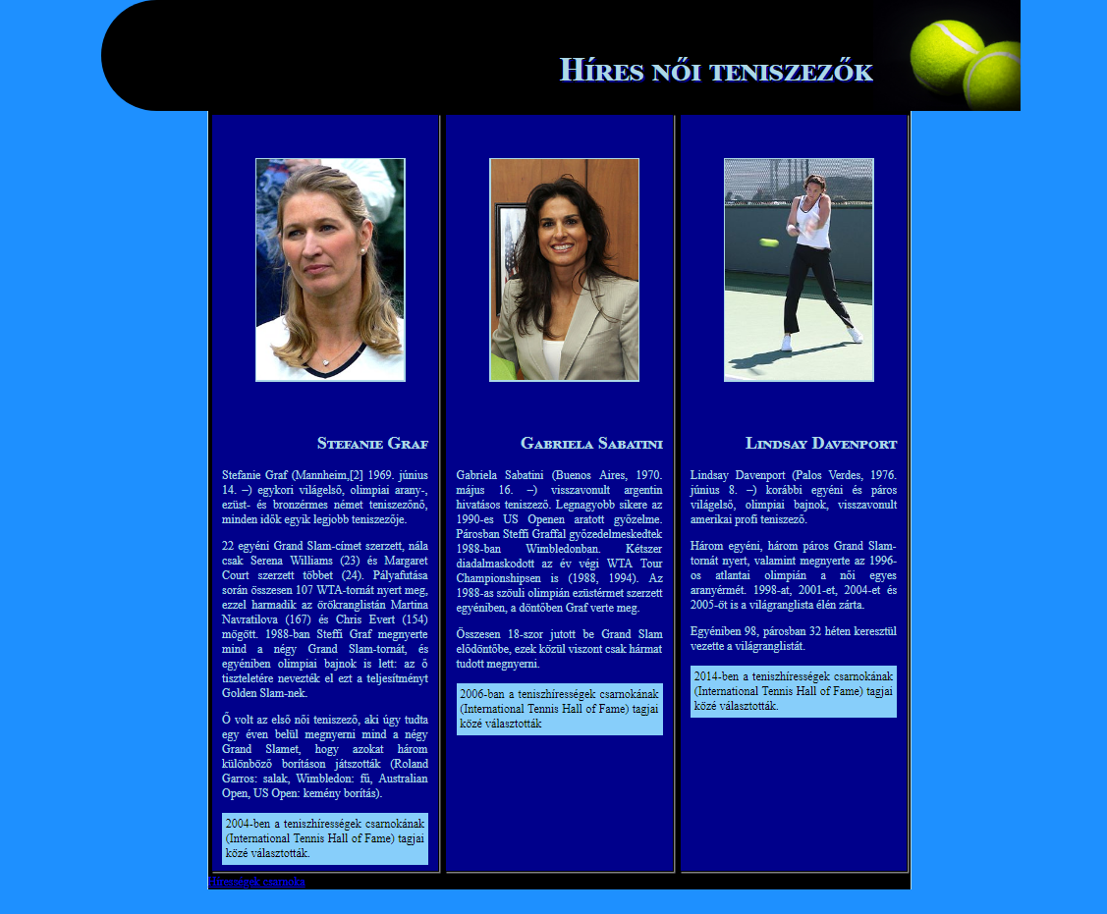

# 2.feladat – Programozás Összesen: 20 pont

**Női tenisztorna**

A következő feladatban a 2015-ös és 2016-os év női tenisztorna eredményeit tartalmazó szövegfájlt kell feldolgoznia. A megoldás során vegye figyelembe a következőket:

* *A képernyőre írást igénylő részfeladatok eredményének megjelenítése előtt írja a képernyőre a feladat sorszámát (például: 3. feladat:)!*
* *Az egyes feladatokban a kiírásokat a minta szerint készítse el!*
* *Az ékezetmentes kiírás is elfogadott.*
* *A program megírásakor a fájlban lévő adatok helyes szerkezetét nem kell ellenőriznie, feltételezheti, hogy a rendelkezésre álló adatok a leírtaknak megfelelnek.*
* *Megoldását úgy készítse el, hogy az azonos szerkezetű, de tetszőleges bemeneti adatok mellett is helyes eredményt adjon!*

1. A feladat megoldásához hozzon létre grafikus vagy konzolalkalmazást (projektet) NoiTenisz azonosítóval!
2. Az UTF-8 kódolású noitenisz.csv állomány tartalmazza a mérkőzések adatait. Minden adatsorhoz rendre a következő mezők tartoznak:

torna, dátum, burkolat, eredmény, győztes neve, győztes magassága, győztes nemzetisége, győztes életkora, vesztes neve, vesztes magassága, vesztes nemzetisége, vesztes életkora

Az adatokat pontosvessző választja el egymástól. Ügyeljen arra, hogy a fájl első sora az adatok fejlécét tartalmazza! Figyeljen az állomány beolvasásakor, hogy a győztesek és vesztesek esetében is a testmagasság értéke bizonyos sorokban üres! Olvassa be a noitenisz.csv állományban található adatokat egy olyan összetett adatszerkezetben (pl.: vektor, lista stb.), amely használatával a további feladatok megoldhatók!

A feladatok megoldásának megkezdése előtt tanulmányozza a noitenisz.csv állomány szerkezetét és tartalmát!

1. Határozza meg és írja ki a képernyőre a minta szerint, hogy *Tamira Paszek* megnyert-e az összes mérkőzését! Feltételezheti, hogy van ilyen nevű sportoló az állományban.
2. Határozza meg és írja ki a képernyőre a minta szerint, hogy a *charleston*-i tornán hány olyan mérkőzés volt, ahol magyar játékos játszott!
3. Határozza meg és listázza ki a képernyőre a minta szerint a „*Zhuhai*”-i tornán nyertes versenyzők nevét! Nem probléma, ha egy versenyző neve többször is megjelenik a kimenetben.
4. Kérjen be a felhasználótól egy dátumot (ÉÉÉÉ-HH-NN formátumban)! Írja ki a képernyőre, hogy aznap hány mérkőzést játszottak le!

Amennyiben nem volt aznap mérkőzés, írja ki, hogy „*Nem volt mérkőzés*”!

Ha a felhasználó nem szabályos dátumot ír be, írja ki, hogy „*Hibás formátum*”!

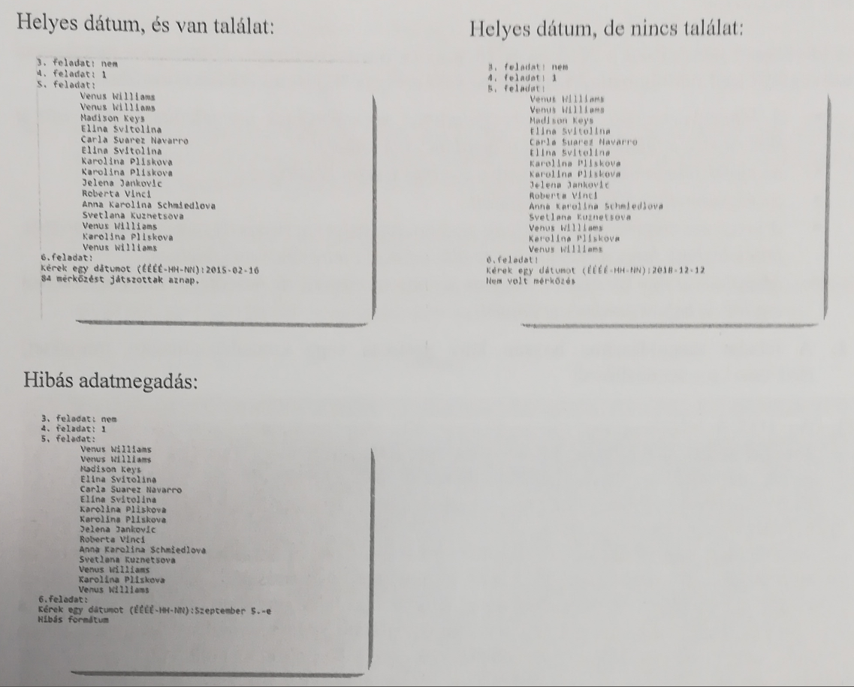

# 3.feladat – Adabázis-kezelés Összesen: 20 pont

**Női tenisz**

Az alábbi feladatban a WTA női tenisztornák 2015-2016-os adatait tartalmazó adatbázison kell dolgoznia. A feladatok megoldására elkészített SQL parancsokat a megoldasok.sql állományba illessze be a feladatok végén zárójelben jelölt sor alá! A javítás során csak ennek az állománynak a tartalmát értékelik.

Az adatbázis a következő táblákat tartalmazza:

***boritas***

*id a teniszpálya borításának az azonosítója, számtípus, elsődleges kulcs*

*elnevezes teniszpálya anyagának neve, szöveges típus*

***jatekosok***

*id a teniszjátékos azonosítója, számtípus, elsődleges kulcs*

*nev a játékos neve, szöveges típus*

*magassag a játékos magassága, számtípus, nem kötelező mező*

*nemzetiseg a játékos nemzetiségének hárombetűs nemzetközi kódja*

***meccsek***

*id a teniszmeccs azonosítója, számtípus, elsődleges kulcs*

*datum a meccs lejátszásának dátuma, dátumtípus*

*torna a meccs tornájának neve, szöveges típus*

*boritas_id a teniszpálya borításának kódja, ahol a meccset játszották, számtípus, idegenkulcs*

*gyoztes a győztes játékos kódja, számtípus, idegenkulcs*

*vesztes a vesztes játékos kódja, számtípus, idegenkulcs*

*eredmeny a meccs eredménye, szöveges adat*

*gyoztes_eletkora a meccs kezdetekor a győztes versenyző életkora, valós típus*

*vesztes_eletkora a meccs kezdetekor a vesztes versenyző életkora, valós típus*

Az adattáblák kapcsolatait a következő ábra szemlélteti, az elsődleges kulcsokat egy vonal választja el a többi mezőtől:

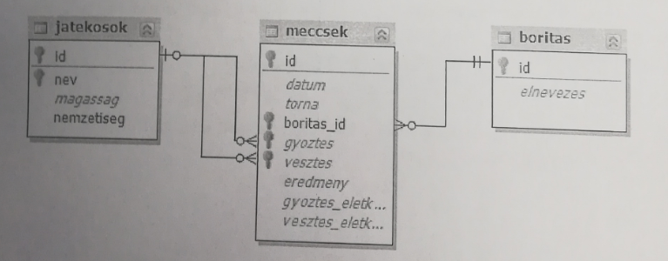

A jatekosok tábla tartalmazza a játékosok meccstől független adatait. Ha egy játékosnak nincs megadva a magassága, akkor a magassag mező értéke NULL.

A boritas tábla tartalmazza a teniszpályák borításának anyagait.

A meccsek tábla tartalmazza az egyes meccsek adatait. Két idegen-kulccsal is kapcsolódik a jatekosok táblához (gyoztes, vesztes). A győztesek és vesztesek életkora is itt jelenik meg, mert a meccsek kezdetekor kiszámított életkort tároljuk az adattáblában.

**Feladatok:**

1. Hozzon létre a lokális SQL szerveren noitenisz néven adatbázist! Az adatbázis alapértelmezett rendezési sorrendje a magyar szabályok szerinti legyen! Ha az Ön által választott SQL szervernél nem alapértelmezés az UTF-8 kódolás, akkor azt is állítsa be alapértelmezettnek az adatbázis létrehozásánál! (**1. feladat:**)
2. A tablak.sql és az adatok.sql állományok tartalmazzák a táblákat létrehozó és az adatokat a táblába beszúró SQL parancsokat! Futtassa elsőként a tablak.sql, majd az adatok.sql parancsfájlt a noitenisz adatbázisban!

Oldja meg a következő feladatokat lekérdezések segítségével! Ügyeljen arra, hogy a lekérdezésben pontosan a kívánt mezők a megadott névvel szerepeljenek, és felesleges mezőt ne jelenítsen meg!

1. Listázza ki a magyar nemzetiségű játékosok nevét (A versenyző nemzetisége: HUN)! (**3. feladat:**)

|  |
| --- |
| nev |
| Timea Babos |
| Anna Bondar |
| Reka Luca Jani |

1. Határozza meg a legidősebb győztes versenyző nevét és a meccs kezdetekor az életkorát! Az oszlopok fejléce név és életkor legyen! Feltételezheti, hogy nem alakult ki holtverseny. (**4. feladat:**)

|  |  |
| --- | --- |
| név | életkor |
| Kimiko Date Krumm | 44,9801505818 |

1. Listázza ki ábécé-rendben, melyik tornákon volt több mint 100 mérkőzés! A tornák nevei ne ismétlődjenek! (**5. feladat:**)

|  |
| --- |
| torna |
| Australian Open |
| French Open |
| US Open |
| Wimbledon |